СХЕМА РАСПОЛОЖЕНИЯ ГРАНИЦ ПУБЛИЧНОГО СЕРВИТУТА
объекта электросетевого хозяйства ВЛ-110 кВ Надеждинск-Тяговая-Уссурийск
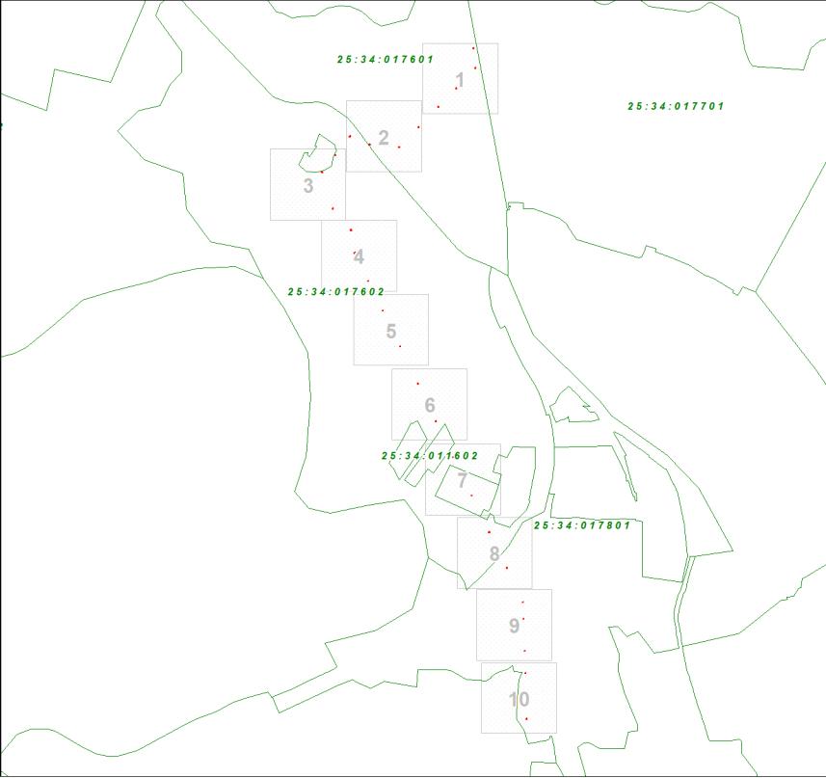

Масштаб 1:34640
Условные обозначения:
- границы публичного сервитута
- границы земельных участков, сведения о которых содержатся в ЕГРН; границы кадастровых кварталов
2 - обозначение характерной точки границы публичного сервитута
11 - надписи кадастрового номера земельного участка
25:28:010009 - кадастровый номер кадастрового квартал

План границ объекта
Выносной лист № 1
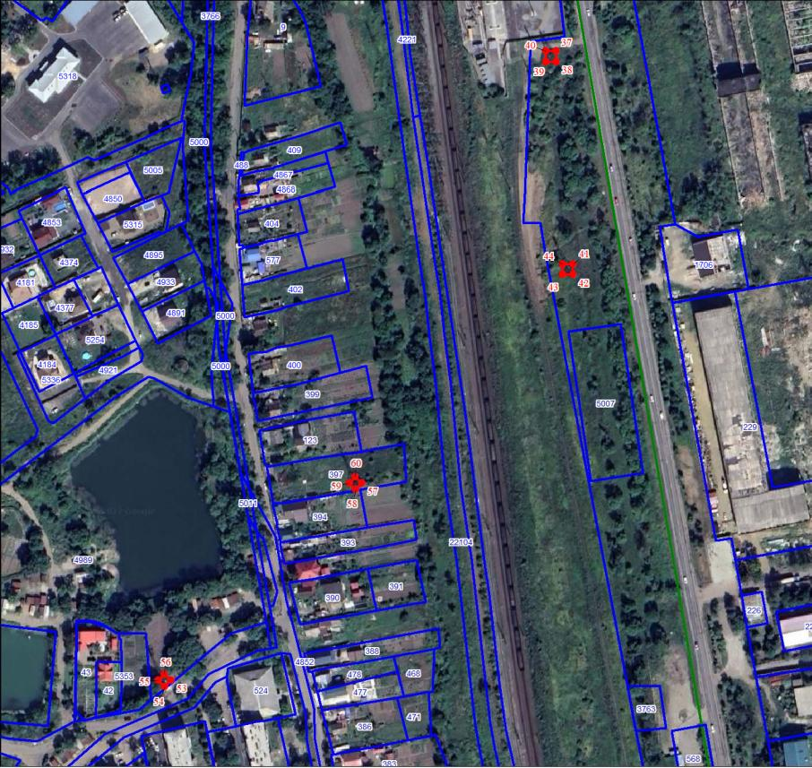
Масштаб 1:3000
Используемые условные знаки и обозначения:
Условные обозначения представлены на листе 1

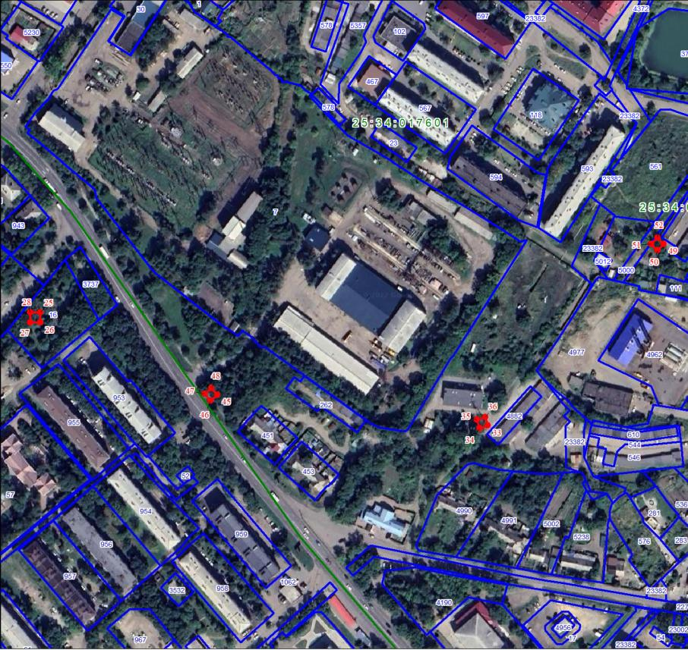
Масштаб 1:3000
Используемые условные знаки и обозначения:
Условные обозначения представлены на листе 1

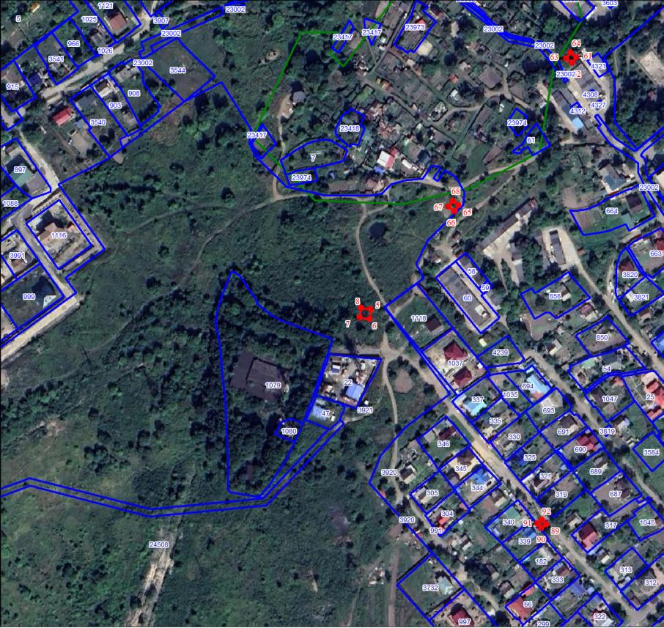
Масштаб 1:3000
Используемые условные знаки и обозначения:
Условные обозначения представлены на листе 1

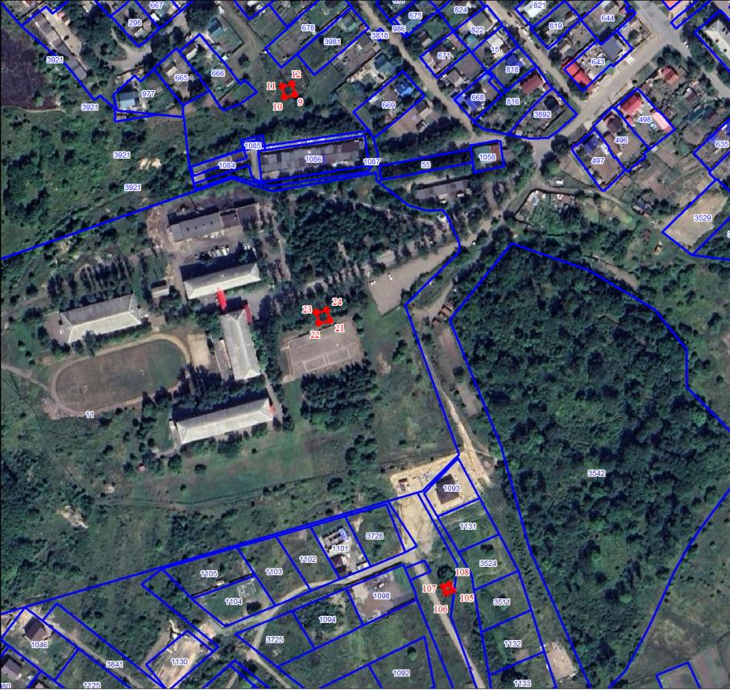
Масштаб 1:3000
Используемые условные знаки и обозначения:
Условные обозначения представлены на листе 1

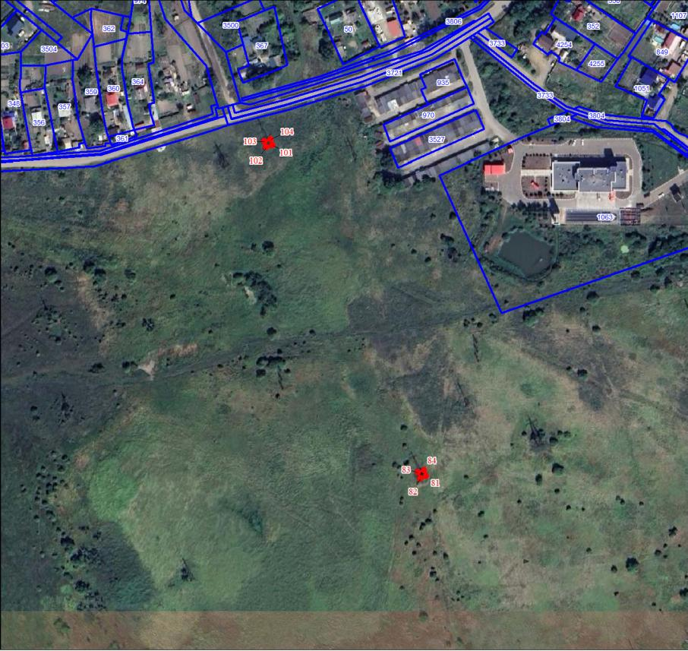
Масштаб 1:3000
Используемые условные знаки и обозначения:
Условные обозначения представлены на листе 1

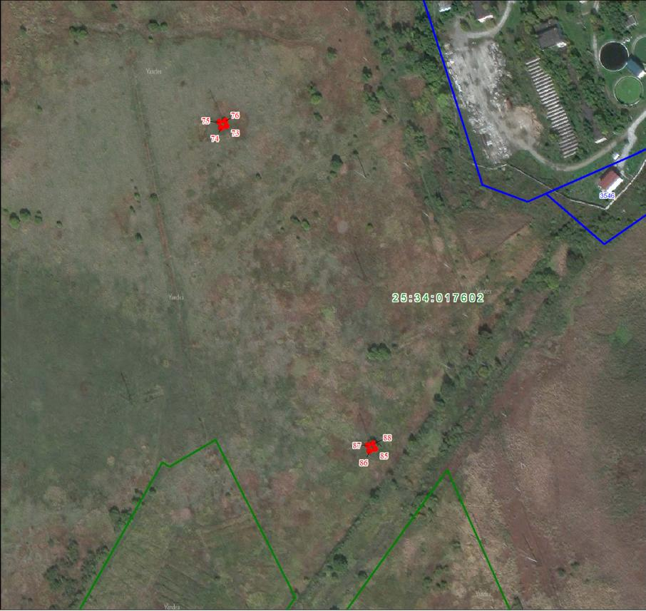
Масштаб 1:3000
Используемые условные знаки и обозначения:
Условные обозначения представлены на листе 1

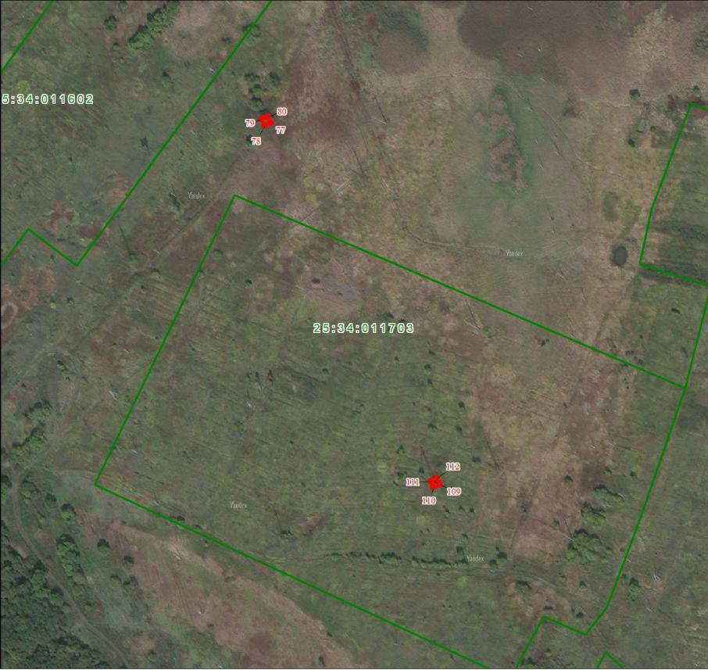
Масштаб 1:3000
Используемые условные знаки и обозначения:
Условные обозначения представлены на листе 1

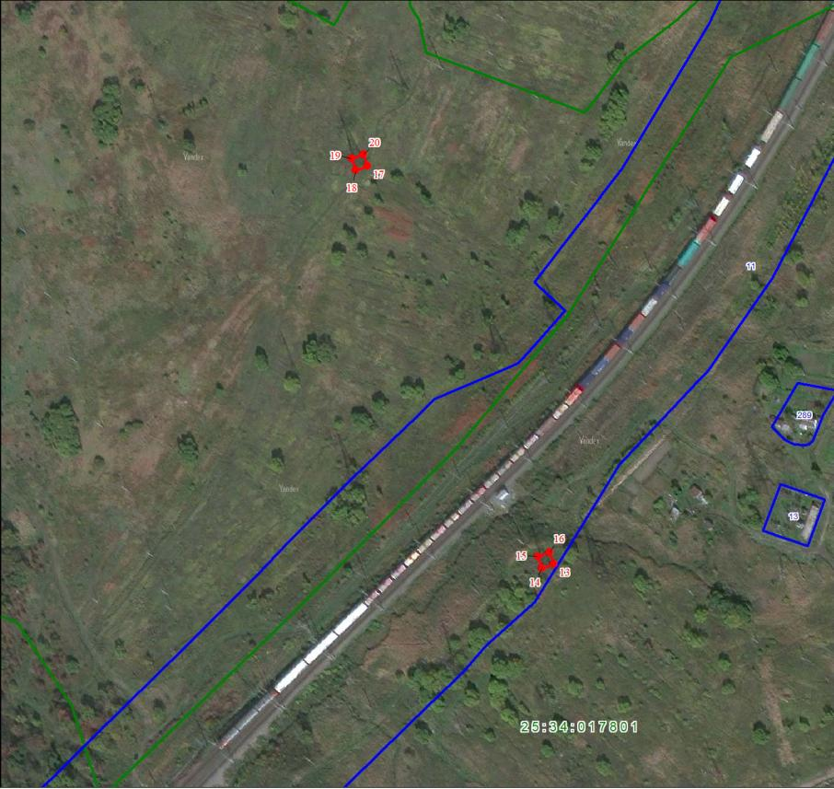
Масштаб 1:3000
Используемые условные знаки и обозначения:
Условные обозначения представлены на листе 1

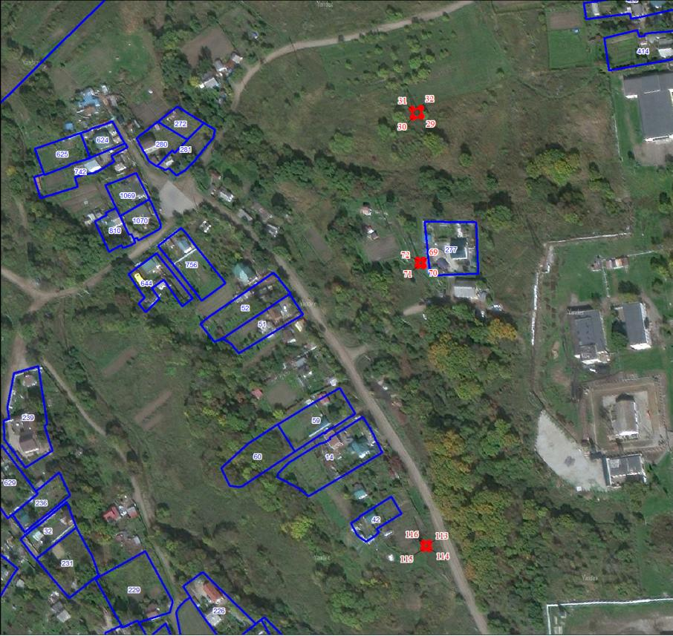
Масштаб 1:3000
Используемые условные знаки и обозначения:
Условные обозначения представлены на листе 1

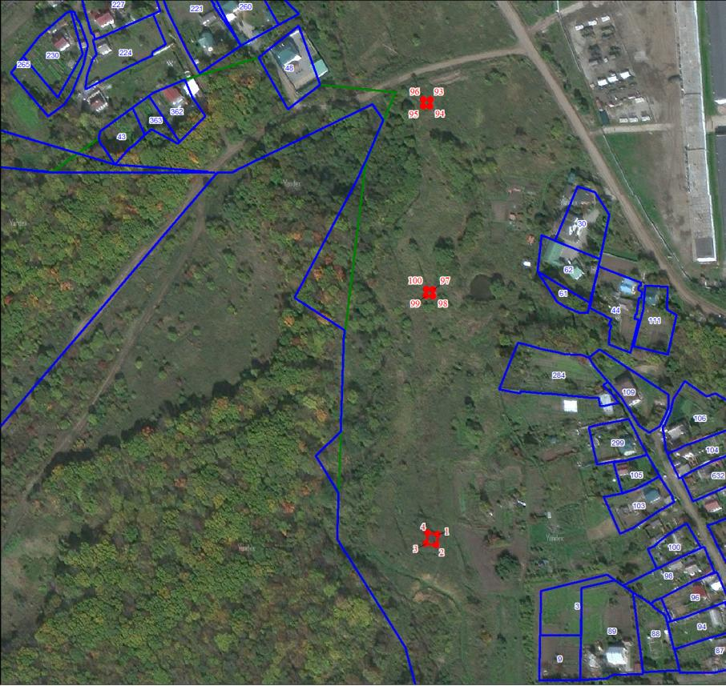
Масштаб 1:3000
Используемые условные знаки и обозначения:
Условные обозначения представлены на листе 1

